Подвижные игры классифицируются:
- по возрасту
- по степени подвижности ребенка в игре (игры с малой, средней, большой подвижностью)
-по видам движений (игры с бегом, метание и т. д.)
- по содержанию (подвижные игры с правилами и спортивные игры)

Виды подвижных игр
1.Игры элементарные (сюжетные и бессюжетные)
2. Игры сложные (бадминтон, баскетбол, теннис)

Вариантность игр:
1 вариант – усложнить двигательное задание («Волк во рву» - ров пошире)
2 вариант – ввести новый вид движения («У медведя во бору» -дерево упало -
- подлезание)
3 вариант – увеличить число ловишек («Хитрая лиса» - 2 лисы)
4 вариант – усложнение правил ( например, бегать только внутри круга)

Муниципальное дошкольное образовательное учреждение
детский сад «Петушок» общеразвивающего вида
с приоритетным осуществлением
художественно-эстетического развития воспитанников

«Подвижная игра как средство развития ребенка»

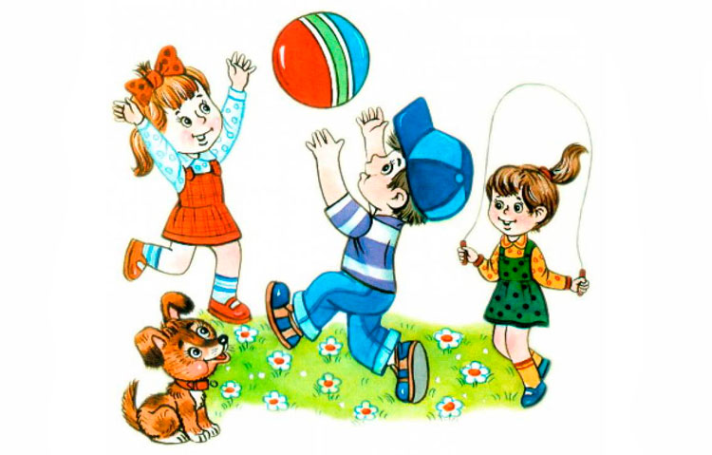

2016

«Подвижная игра – сложная эмоциональная деятельность детей, направленная на решение двигательных задач, основанная на движении и наличии правил».

Кожухова Н.Н., Рыжкова Л.А.

«Подвижная игра является упражнением, посредствам которого ребенок готовиться к жизни».
П.Ф. Лесгафт

Подвижную игру можно назвать важнейшим воспитательным инструментом, развивающим физические и умственные качества, правила поведения, этические ценности.

Подвижная игра является незаменимым средством для развития движений детей, их сенсорных, познавательных и творческих способностей, но ее воспитательная ценность зависит от правильного руководства ею, умелого проведения.

Функции подвижных игр
Социальная |  | - ребёнок ощущает себя одновременно личностью и членом коллектива;  - формируется комплекс «самости»- самовыражения, самоконтроля, самореализации, самоопределения, самореабилитации.
Коммуникативная |  | - помогает найти детям общий язык друг с другом, со взрослыми;  - учит договариваться, уступать, слушать товарища, продолжать его действия или выручать, подчинять свои желания правилам;  -ребёнок учится понимать и уважать других.
Диагностическая |  | - помогает определить отклонения в поведении ребёнка;  -ребёнок может диагностировать свои силы, возможности, личные качества, т.е. игра побуждает самопознанию.
Игротерапевтическая и коррекционная |  | - игры призваны взрослому гармонизировать психическое развитие детей, предотвратить отклонения, разрешить неизбежные конфликты в детской душе
Развлекательная | - в игре ребёнку радостно, комфортно;  - осуществляется психоэмоциональная зарядка.

